Mgr. Aleš Havlík
Ještědská 680/121
460 08 Liberec 8
IČ: 61568236
DIČ: 6210170879
www.geom.cz
email: geom.uc@seznam.cz

Váš dopis značky/ze dne Naše značka Vyřizuje V Ústí nad Labem dne
Levová Pavlína 15.8.2017

Objednávka učebnic

Ročník | Učebnice | Vydavatel | Počet k objednání | číslo produktu
2. | Matematika 4/B | Alter | 75 | 032887
2. | Matematika 5 | Alter | 76 | 032728
2. | Matematika 6 | Alter | 77 | 032729
2. | Matematika 7 | Alter | 78 | 032730
2. | Matematické pětiminutovky II. | Alter | 3 | 032715
2. | Matematické pětiminutovky III. | Alter | 3 | 032716
2. | Písanka 2/1 | Nová škola | 76 | 070278
2. | Písanka 2/2 | Nová škola | 78 | 070279
2. | Prvouka Já a můj svět | Nová škola | 77 | 070276
3. | Matematika - PS 1. díl | Alter | 85 | 032885
3. | Matematika - PS 2. díl | Alter | 87 | 032886
3. | Prvouka II. Díl | Alter | 2 | 032987
3. | Hudební výchova | Nová škola | 3 | 070356
5. | Český jazyk | SPN | 13 | 049431
5. | Matematika I. Díl | Alter | 14 | 032779
5. | Matematika II. Díl | Alter | 4 | 032780
5. | Matematika III. Díl | Alter | 2 | 032781
5. | Hudební výchova | nns.cz | 26 | 070566
5. | Vlastivěda | SPN | 30 | 049261
5. | Přírodověda | SPN | 16 | 049341
6. | Matematika | Fortuna | 3 | 011051
6. | Anglický Jazyk - Project 2 | Oxford | 80 | 331300
7. | Fyzika | Prometheus | 22 | 050293
7. | Matematika | Fortuna | 23 | 011089
7. | Český jazyk | SPN | 14 | 048191
7. | Dějepis | SPN | 16 | 048371
7. | Ekologický přírodopis | Fortuna | 14 | 011025
7. | Občanská výchova | Fraus | 98 | 880213
7. | Anglický Jazyk - Project 3 | Oxford | 98 | 331342
8. | Fyzika | Prometheus | 3 | 050294
8. | Čítanka | SPN | 15 | 048691
8. | Český jazyk | SPN | 2 | 049001
8. | Dějepis | SPN | 3 | 048831
8. | Občanská výchova | Fraus | 85 | 880215
8. | Základy chemie 1 | Fortuna | 14 | 010199
9. | Český jazyk | SPN | 4 | 049401
9. | Matematika | Fortuna | 2 | 011139
9. | Dějepis | SPN | 2 | 049161
9. | Fyzika | Prometheus | 4 | 050063
9. | Základy chemie 2 | Fortuna | 3 | 010200
9. | Němčina Deutsch mit Max - 2 díl | Fraus | 4 | 881146

Žádáme Vás o písemné potvrzení naší objednávky.

S pozdravem

Pavlína Levová
asistentka ředitele

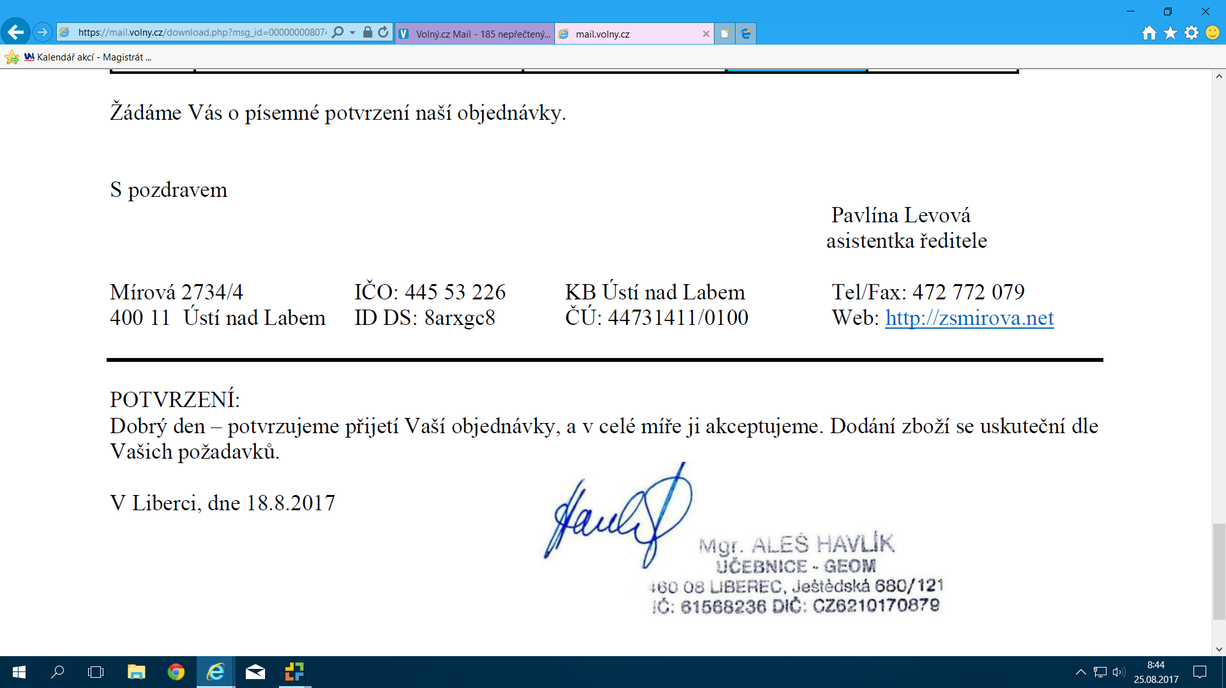

Mírová 2734/4 IČO: 445 53 226 KB Ústí nad Labem Tel/Fax: 472 772 079
400 11 Ústí nad Labem ID DS: 8arxgc8 ČÚ: 44731411/0100 Web: http://zsmirova.net

